出國報告書(出國類別：參加研討會)

參加美國2011 ANCC National Magnet Conference心得報告

服務機關：行政院衛生署護理及健康照護處
行政院衛生署台中醫院
姓名職稱：蔡誾誾簡任技正
林紹雯督導
派赴國家：美國馬里蘭州
報告日期：100.10.17

【摘要】
磁吸機構認證緣起於護理專業團體對護理人力及照護品質之關注。1981年美國護理學會(AANA)成立護理執業工作小組，146家高護理人員滿意度、低離職率，甚至護理人力荒時，該機構猶能維持低缺率，即所謂「最佳表現機構」（Best peactice）並稱之為「磁吸醫院」（Magnet Hospital）並就其特性歸納出促進護理專業品質與工作滿意度機構特性的14項磁性吸引力(Force of Magnesium)。1993年ANCC正式推出「磁吸醫院認證計畫」， 2002年更名為「磁吸認證計畫」。 目前接受認證之醫院總計386家(含美國本土381家及國際認證5家)，美國認證通過醫院佔全美醫院的6.61%。申請國際認證的醫院計有澳洲3家、黎巴嫩1家及新加坡1家，目前效期為4年。
2011年ANCC National Magnet Conference自10月4日至6日在美國馬里蘭州巴爾地摩的會議中心(convention center)舉行，參與人數高達7600人，另世界各國的國際參與者，則有將近150人共襄盛舉，分別來自20個國家。分類論文的主題主要依據磁醫院新模式的四大構面，並藉由這些研究與實務經驗的累積，建構磁吸醫院的第五構面實證照護結果的品質(Empirical Quality Outcomes）。四個構面的口頭報告論文數共有106篇，海報發表Live Posters發表共170篇，Virtual Posters60篇。並依大會安排參訪UNIVERSITY of MARYLAND MEDICAL CENTER

感想及建議
一、建構磁吸的環境支持醫護執業核心價值的認同及分享
二、Journey to excellence 的意義在持續不斷改善的歷程而非僅是一個獎項
三、磁吸醫院的建構與獲得認証非短時間一蹴可及
四、台灣也需發展適合本土的磁吸機構認證制度
五、署立醫院要邁向卓越與磁吸醫院之路

【目次】

【壹、目的】 4
【貳、過程】 5
一、會議簡介 5
（一）背景 5
（二）會議內容 7
1.keynote speech主題演講 8
2.分場會議 9
3.其他會議中進行相關活動 12
二、參訪UNIVERSITY of MARYLAND MEDICAL CENTER 13
【肆、附錄】 17

本文
2011 ANCC National Magnet Conference心得報告

【壹、目的】
衛生署99年底醫療機構服務量專案調查結果顯示，有6成以上醫院有護理人力發展失衡與招募困難及護病比爭議不斷現象。另，護理師及護士公會全聯會100年03月調查國內90家醫療機構招募護理人員之困難與缺額情形，發現88.9%醫院表示護理人員招募困難，其中27.78%表示非常困難，平均缺額6.42-9.30%，證明護理人員短缺是確實存在的。
尤其最近3-5年內，到職三個月內新進人員護理人員離職率特別高，不僅耗損臨床教學熱誠，更使得臨床護理面臨永遠捕捉不足的險峻挑戰。尋溯根源，導致這狀況是護理教育不符臨床所需？臨床護理制度不健全？長久以來護理對全民健康之貢獻被醫療獨大的社會錯誤認知所忽略？或是專業護理形象總被誇大低俗的傳播媒體所扭曲？在種種錯綜複雜問題交集下，造成一個不爭的事實，及臨床護理吸引力不再。省思如何解決台灣護理困境，再造護理專業魅力，「Magnet Hospital」根基於對護理人員與護理專業尊重，應是台灣產、官、學界借鏡與推動護理執業環境改革的典範。
ANCC是美國最大、最具聲望的認證機構，也是全美中央政府、州政府或當地機構所認同具公信力之認證機構。通過認證後，ANCC即發出網路、平面媒體等全國性公告、宣傳，「Magnet Hospital」可藉此機會廣為宣傳，提高機構能見度並廣招人才加入。此次前往參加2011 ANCC National Magnet Conference，期待學習美國認證通過醫院之文化，進而推廣本國護理人員之召幕及吸引優秀人才之實質效益。

【貳、過程】
一、會議簡介
（一）背景
磁吸機構認證緣起於護理專業團體對護理人力及照護品質之關注。1981年美國護理學會(AANA)成立護理執業工作小組，於全美擇定8大區域，立意取樣共同提名146家聲譽優良，且能吸引護理人員就任的醫院，擇定146家高護理人員滿意度、低離職率，甚至護理人力荒時，該機構猶能維持低缺率，即所謂「最佳表現機構」（Best peactice）並稱之為「磁吸醫院」（Magnet Hospital）並就其特性歸納出促進護理專業品質與工作滿意度機構特性的14項磁性吸引力(Force of Magnesium)。1993年ANCC正式推出「磁吸醫院認證計畫」，1994年美國西雅圖華盛頓大學附設醫學中心是首家通過並獲磁吸醫院標章。鑒於認證範圍不限醫院內護理業務，甚至擴展至長期照護機構及健檢中心等，於1998年更名為「磁吸護理服務認證計畫」，2002年更為「磁吸認證計畫」，2003年第一所國際性磁力認證醫院在英國產生。目前接受認證之醫院總計386家(含美國本土381家及國際認證5家)，美國認證通過醫院佔全美醫院的6.61%。申請國際認證的醫院計有澳洲3家、黎巴嫩1家及新加坡1家，目前效期為4年。
Lake（2002）指出磁吸機構護理工作環境的五大構面為：1.護理人員對醫院事務具參與感。2.護理品質為基礎。3.護理主管的能力、領導型態及基層護理人員支持。4.人力及資源之充裕程度。5.醫護團隊關係。透過這5個構面可營造護理人員充分溝通環境，進而提升病人安全文化。至2008 年ANCC則依此概念將磁吸醫院的14磁性要素依5 大構面分類，並作為磁吸醫院認證的新模式。簡述如下：
構面一 領導決策及管理（Transformational Leadership）
1.護理領導品質（Quality of Nursing Leadership）：傾聽、勇於挑戰、具影響力，堅定營造發展願景的環境，並轉化給護理人員共同達成。如照料夜間護理人員飲食，提供充分的設施。
2.管理型態（Management Style）：護理領導者具專業知識和危機意識，具代表性，且能有效傳達機構價值及信念，帶領護理人員共同達到機構發展願景。
構面二 結構性賦權（Structural Empowerment）
1.組織結構採扁平化組織：授權各病房或單位決行。護理部(科)主任代表所有護理單位，並直接向院長負責。
2.人事政策提供具競爭力的薪資和福利：創造具有彈性的輪班模式。人事制度設計是鼓勵護理人員執業的專業性、工作/生活的平衡及照護品質的提昇。
3.與社區和健康照護組織合作：與健康照護組織及社區團體維持良好夥伴關係，以支持個案出院健康照護的成果。
4.護理專業形象：護理人員提供的醫療照護服務受肯定，護理專業在醫院裏受到尊重。
5.專業成長：醫院重視並支持護理人員個人及其專業上的成長。安排各種在職教育訓練及提供進修機會。
構面三 專業照護模範（Exemplary Professional）
1.專業照護模式：賦予護理人員照護病人的責任和權利，著重提供病人全責及持續性照護，並創新改革照護計畫模式。
2.諮詢與資源：醫院內設置護理人員輔導諮詢制度，由優秀人員或專家引導新進人員。護理主管、資深護理師或顧問經常提供指導和諮詢。
3.自主性（Autonomy）：護理人員依其專業能力及知識，自主評估並採取護理照護措施。護理人員所採取的照護措施與判斷，是符合護理專業的準則。
4.護理人員兼負教學角色：護理人員從執行護理業務，獲得教學訓練之機會。護理人員參與護生和新進護理人員的教學活動。
5.與其他醫療團隊間的關係：與其他醫療團隊相互尊重。與其他醫療團隊維持良好的合作關係。
構面四 新知、創新及改進（New knowledge, innovation, and improvements）
1.品質改善：重視品質持續改善活動。護理人員均應參加品質改善活動，以提昇照護品質。
構面五 實證的品質（Empirical Quality Outcomes）
1.有品質的照護：護理管理者建立高品質的醫療照護品質的維護，讓病人獲得良好的醫療結果為目標。
2.強調品質是護理部，甚至整個醫療機構的驅動力。
磁吸機構認證流程分為以下四階段：
第一階段：提出申請，填寫申請表及繳費。第二階段：繳交書面資料與審查，內容限英文，且要能呈現組織結構，領導、管理哲學及實務中跨科整合及其運作方式。第三階段：實地訪查，一次2位2天實地訪查，以確認、澄清，並實際掌握書面資料之真實性與可信度。另社區參與及大眾意見求證亦是實地訪查相當重要的一環。第四階段：內部審議，實地訪查委員提交報告，由磁力機構認證委員會委員會議中進行討論與評定是否符合認證標準。有效期限為四年。
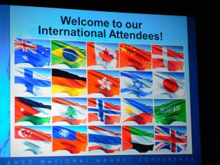
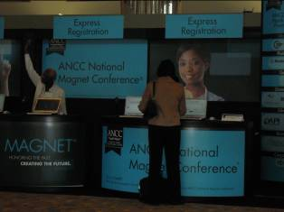
報到人員名牌
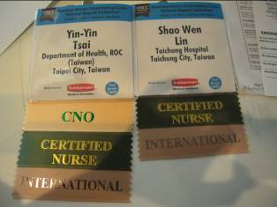

10/3註冊櫃檯
10/4大會歡迎海報

（二）會議內容
2011年ANCC National Magnet Conference自10月4日至6日在美國馬裏蘭州巴爾地摩的會議中心(convention center)舉行，參與人數高達7600人，另世界各國的國際參與者，則有將近150人共襄盛舉，分別來自20個國家。總共3天日程的會議，內容精彩豐富，簡述如下：
1.keynote speech主題演講
(1)第一天的核心議題為大會開幕式後之演講，主題為「A Visual History of the Modern Nurse」，由Karen Kasmauski及Patricia D、Antonio 主講，從討論護理角色功能現代化的過程出發，強調護理的歷史，護理的執業是從尊循醫囑開始，逐漸發展出需加上自己的判斷與見解，並強調教育訓練的重要，並以學習藥量測量為例，讓大家了解類此學習過程對臨床執業的重要性。也提及19世紀到軍中服役開始建立權威的出現，及1950-1960開始護理學會成立。另外，亦強調護理人員的定位，不但可到世界各地發揚護理，甚至擴展到社區及全球村，照顧範疇包括了病人、家屬甚至居家、安寧等等。讓社區護理的角色跟價值擴大，帶著輕鬆付出的心情前往每一個角落關懷。揭開三天的系列活動
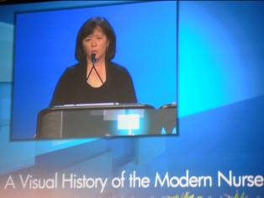
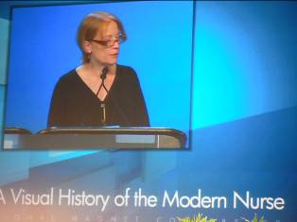
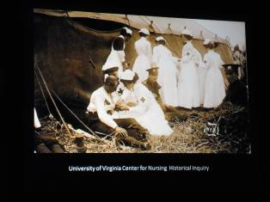

主講者Patricia D、Antonio
主講者Karen Kasmauski
演講投影片

(2)第二天的大會主題Superior outcomes for magnet hospitals，主講者是Linda H Aiken，就推展磁吸醫院的結果及研究發現進行討論。
(3)第三天的閉幕主題演講為The courage to lead，主講者是Dr. Bren、e Brown，就領導品質及專業運作進行研討。會中主講者以生動有趣的方式，帶領所有與會人員進入感同身受的氣氛與情境，她強調每個人都在意別人怎麼看自己，也常因焦慮造成過度反應或表現不佳。如何讓因為羞恥、害怕、焦慮、不確定等造成的傷害減少，就是全心全意塑造一個有愛、親密安全、歡樂、革新、創造力、可信任、負責任跟順應性的環境。藉著豐富的肢體語言鼓勵大家朝目標前進，除讓所有與會人員感受那樣的氛圍外，更立即引起熱烈無比的回響。
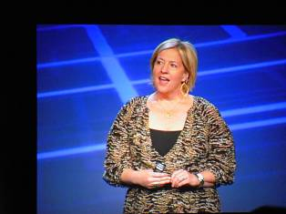
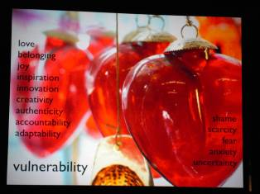
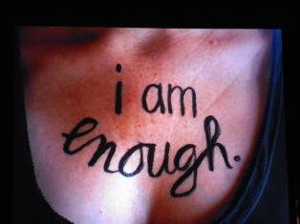
主講者Dr. Bren、e Brown
演講投影片
演講投影片

2.分場會議
主要依據磁醫院新模式的四大構面分類論文的主題，並藉由這些研究與實務經驗的累積，建構磁吸醫院的第五構面實證照護結果的品質(Empirical Quality Outcomes）。四個構面的口頭報告論文數共有106篇，分類如下：
- 結構性賦權(Structural Empowerment)，共18篇。
- 領導決策與管理 (Transformational Leadership) ，共34篇。
- 專業照顧模範 (Exemplary Professional Practice )，共24篇。
- 新知、創新及改進 ((New Knowledge,Innovation &Improvements)，共 30篇。
我們也就臨場所選擇的的論文報告，簡述相關心得：
（1）C526-UPMC “A new CNO,s Magnet Journey: Aligning Past, Present, and Future”
「護理領導者的品質」為促發機構具磁性的14種驅動力，本文主要介紹UPMC如何促進其護理領導者品質，使其成為具磁力的醫療機構。UPMC是一間位於匹茲堡擁有520床的醫療機構，於2010年3月通過ANCC認證成為磁力醫院。UPMC認為要成功地推展一個全新的護理領導模式，最重要的是必須信任自己以及你的團隊，且過去成功的經驗也會影響未來的發展方向。發展護理領導能力主要有二個重點：
1.差異分析：首先要客觀地分析組織現況，始能安排正確的人在正確的職位，達事半功倍之效，除此之外，要尊重員工以獲得他們的信任感。
2.策略性計畫：先確認組織目標並將其對齊磁力認證計畫的標準，接著需由上到下進行共用領導，「共用領導」是一種新的管理思想，該思想主張由領導者和其下屬成員組成的管理團隊來共同承擔領導責任，領導者必須擺脫傳統獨自負責和控制一切的觀念，使下屬成員更願意擔任責任並更具主動性；此外，可藉由日常臨床工作當中，適時傳達領導者的願景及組織價值，以凝聚組織共識及增強同仁對磁力機構的概念。
(2)C613 Developing a Care Delivery System: From Deficiency to Innovation
本文主要介紹Wake Forest 大學的Baptist 醫學中心藉由磁吸認証的概念引導，將臨床照護模式，由傳統的功能性照護模式改造為共同管理團隊的照護模式(co Management teams)，是透過護理部主管((CNO)與醫療部主管(CMO)，共同管理的團隊，以提供優質醫療照護為共同承諾的目的，擬訂策略計畫，在每個單位由醫護人員組成共同照護團隊，對病人的問題共同負有責任，相互討論提出解決問題的方法。

(3)C621 Building an Evidence-Based Practice Culture: An International Mentorship Experience
主要在介紹磁吸認證的目標，並指出通過磁力認證通構的特色與任務。磁力認證主要在於促進品質提升、定義優質護理及提供機制以宣傳最佳的護理實務經驗。而通過磁力認證之醫療機構通常需要扮演輔導顧問的角色，透過參訪或相關會議，分享其成功經驗予其他醫院，無私地傳授相關知識以達到整體照護品質的提升，例如York Hospital便將其專業知識及成功經驗傳至東非國家的醫療機構，幫助這些地區的醫療機構改善護理工作環境及照護方式，這也顯示出醫療照護品質之重要性是不分國界的。

(4)C643 Broad Engagement: An Innovative Magnet Redesignation Strategy
本文由Northwestern Memorial Hospital分享磁吸認證經驗及其優異經營管理方式。Northwestern Memorial Hospital為一間位於芝加哥擁有894床的醫療機構，於2006年通過ANCC認證成為磁力醫院，並於2010年及2011年選為芝加哥排名第一之醫療機構。NMH表示，參與磁力認證不僅僅是護理人員的任務，必須是全院參與，此外，需有完備的計畫與任務分配，有組織有系統地逐步完成。NMH也分享其準備過程，指出要成功地完成磁力認證，並維持機構磁力性，可朝七個面向準備，為別為：準備書面文件、品質及病人滿意度衡量、全院員工參與、醫師參與、搜集表現優異事蹟並發表、全院員工投入調查、內外部溝通，每一面向都設有負責人，並訂有明確的目標、時程及衡量指標，而最重要的關鍵因素則是全院人員參與，包括醫師及病患。

（5） C659- AtlantiCare Regional Medical Center “Transforming Our Nursing Leadership Future-Leadership Development and Mentoring”
AtlantiCare Regional Medical Center是一間位於南新澤西擁有570床的醫療機構，於2004年通過ANCC認證成為磁力醫院，並於2008年更新認證資格。本節主要在介紹該院如何發展護理領導者計畫，並採行實用的策略使計畫成功地在組織中執行。AtlantiCare認為護理管理者專業知識及領導能力的提升有助於促進領導者品質，因此非常重視管理者教育訓練。Nursing Leadership Development Program(NLDP)為該院為護理管理者設計的訓練課程，內容包括介紹NLDP、財務管理、人力資源管理、品質管理、思考能力、策略管理、團隊領導、組織領導、創造領導者等，課程共分三階段：第一階段為基礎課程，第二階段分為線上課程及實際案例討論，第三階段為護理領導者導師訓練課程，透過內部系統性及計畫性的課程，使同仁提升專業素養，成為可依賴的護理領導者。然而，參與受訓同仁需耗費非常多時間，恐影響臨床作業。

(6) C712 Tips to capture staff nurse impact on work environment & patient care changes
主要在介紹護理共同治理結構，護理領導者透過此結構，將影響護理人員的專業發展及自我實現，並影響工作環境及護理照護模式，此目標是護理領導人授權負責專業護士確保了高品質的護理。有幾個方式，例如委員會、意見箱、電子郵件、部落格等相關有管理階級出席的意見交流會議，可以讓專業護理人員在這個共同治理的結構中，參與重要決策。關於採用護理共同治理結構對於護理人員滿意度及病患人員滿意度有何影響，可使用導入前及導入後之統計數據（例如滿意度）幫助了解成效。
3.其他會議中進行相關活動
分別簡述如下：
(1)『海報發表』Live Posters發表共170篇，Virtual Posters60篇。

海報發表
海報發表

(2)『Welcome party』：主辦單位在巴爾地摩的「菁英足球場」依1940-1990年代，運用不同年代護理的演進，安排佈置不同的場景及特色，甚至食物都依年代各有不同，讓參與的人充滿新鮮與樂趣，更感受到大會的用心。
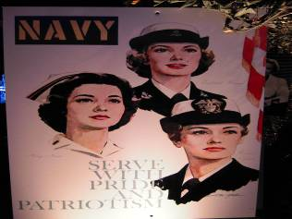
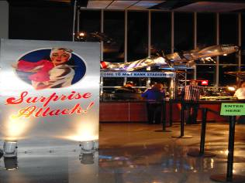
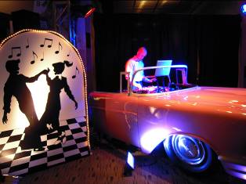

Welcome party場景
Welcome party場景

Welcome party場景

(3)International luncheon：主辦單位特地為國際參與者舉辦一個別開生面的午餐，讓除美國籍之外的參與者，在餐會中認識更多來自不同國家，但共同為推動磁吸醫院而努力的夥伴。會中很幸運的剛好與sigma theta tau international的理事長Karen H. Morin及ANA的NDNQI progsarn的顧問Pam. Hinshan同桌。也一併請問了針對磁吸醫院的品質指標測量現在國際其他國家運用的問題，且留下雙方聯絡方式，以利日後研擬台灣測量指標。
(4)『Special Acknowledgments』：主辦單位也非常用心的找來大集團贊助這個活動，像是Kimberly-Clark、CERNER、WALDEN UNIVERSITY、CONCERRO、StryKer、Kindred、API、GE Healthcare….等。展覽場佔地之大，提供了與會人員一個瞭解更多與臨照護相關創新科技及產品的機會。
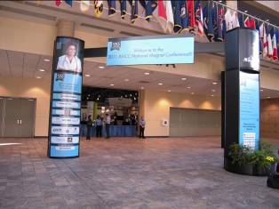
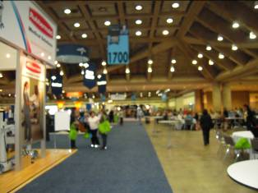
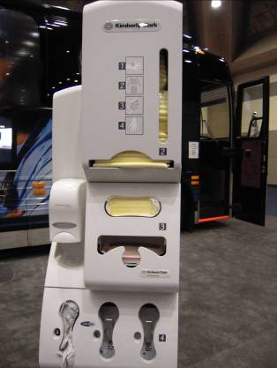

展覽場場景

展覽場場景

展覽場場景

二、參訪UNIVERSITY of MARYLAND MEDICAL CENTER
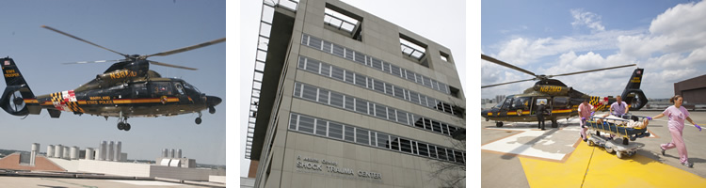

馬里蘭大學醫學中心是一個在巴爾的摩市中心西邊，731床的創新教學醫院，提供全方位的醫療服務，給整個馬里蘭州和大西洋沿岸中部地區民眾。醫療中心成立於 1823年，是全國第一個教學醫院，也是全美最古老的學術醫療中心之一。現居全美第五歷史最悠久，第一公家醫療學校，生物醫學研究及醫學教育中公認的領導者。
馬里蘭大學醫學中心（UMMC）在病人護理，醫學教育和住院醫師培訓，特別是病人安全質量領域，已是一個大型學術醫療中心和研究的領導者。每年約關心超過 32,000名住院病人和300,000門診病人。
It is a national and regional referral center for trauma, cancer care, cardiac care, neurocare, women's and children's health and organ transplants.馬里蘭大學亞當斯考利休克創傷中心，馬里蘭馬琳和斯圖爾特Greenebaum癌症中心大學和馬里蘭大學醫院兒童大學，越級集團醫學中心命名為“頂級醫院的十年”。 其中，「亞當斯考利的R休克創傷中心」是世界上第一個，也是最重要的中心。創傷中心工作人員將每年由直升機或救護車送達，超過 7,500嚴重受傷的病人有超過97％存活率。因創始人，​究亞當斯考利醫學博士，想出了“黃金時段”的概念~即生命創傷患者在他們傷害小時內得到適當的照顧，可以增加存活機會。這中心標誌著它提供了在美國馬里蘭州的最高水平的創傷護理。在休克創傷也是指定的頭部全州轉介中心。每年馬里蘭州的國家和世界各地的醫療服務提供者都會來這培訓。2001年來，美空軍也與醫學中心和醫學院使用戰備訓練網站，為世界各地的醫務人員休克創傷服務。
UMMC has been on the national Leapfrog Top Hospitals list -- the gold standard for hospital performance -- every year since 2006.醫學中心的醫療服務提供者堅信，一個協調團隊的努力是提供病人最好的藥。病人看到的不是一個，而是所有的醫生給他們有關他們的照顧，以及護理和臨床支持人員與醫生的密切合作，共同提供富有同情心，高質量的護理。馬里蘭大學醫學中心亦獲美國護士資格認證中心（ANCC）護理卓越磁吸認證。也就是指醫院護理的敬業精神，團隊精神和護理的最高標準，以邁向卓越之路。美國目前各地醫院只有約 5％，獲得這樣的認証。UMMC就是其中之一。
UMMC也盡一切努力，將受過專門訓練的顧客服務工作人，穿著制服迎賓，禮貌、明確的方向指示標誌，隨時提供病人及訪客容易獲得醫療中心內所有的服務。
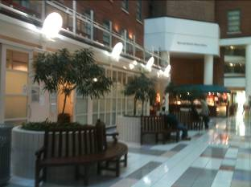
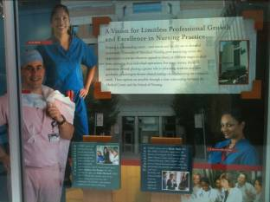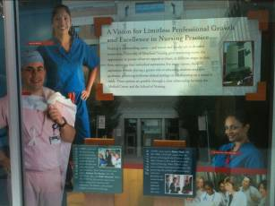
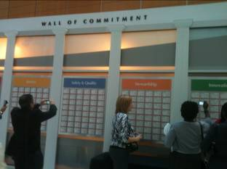

UNIVERSITY of MARYLAND 大廳MEDICAL CENTER
UNIVERSITY of MARYLAND櫥窗
WALL OF COMMITMENT 櫥窗

【叁、感想及建議】
一、建構磁吸的環境支持醫護執業核心價值的認同及分享
磁吸機構是作為凝聚護理執業實証知識及專業的根源，堅定的植根於磁吸環境建構的原則、彈性與持續的探索與創新，並引導醫療照護的改革與創新，也同時精進護理執業的專業訓練。大會的籌備與進行都依循核心架構，從演化、探索發現、引導改革與創新，也帶領與會者感受身心與時空的改變，正是磁吸醫院的核心價值所在。
二、Journey to excellence 的意義在持續不斷改善的歷程而非僅是一個獎項
大會期間許多醫院的基層護理人員組團與會，在論文發表及活動時，所表現出對自己機構的凝聚力與認同感，且以身為磁吸機構的護理人員為傲，這種自然而然形塑出來的氛圍是很令人感動，也是ANCC主辦此會議最成功的地方。ANCC一直強調磁吸認証是一種邁向卓越永不止息的歷程(Journey)，是醫院或機構本身持續不斷的改善過程，而不僅是一個獎項。
三、磁吸醫院的建構與獲得認証非短時間一蹴可及
磁吸工作許職場的建構是涉及整個團體工作文化與態度，以及領導形態的變革，大會中多篇論文報告均分享這樣的歷程，需要工作人員及領導者的共同承諾(engagement)與支持，並不斷累積實証知識的基礎與創新的措施，因此強調磁吸環境的建構是是需要時間及持續耐性來形塑。
四、台灣也需發展適合本土的磁吸機構認證制度
美國護理學會為了解磁吸環境的現象從最初成立工作研究小組，繼而成立ANCC (American Nursing Credential center) 辦理磁吸醫院認證計畫，逐步也發展負責相關護理執業相關專業能力的認証。此外，ANCC 也對磁吸認証制度有相對的變革，磁吸醫院極高標準的要求，並不適合一些較小規模的社區醫院，考量其研究資源、人力及所在區域民眾的照護需求各不同，ANCC 再設計了邁向卓越之路(pathway to excellence)的認証機制，是以創造健康且友善關懷的工作環境為核心的認証。ANCC的設立與發展，並整合護理相關專業能力的認証，是值得台灣思考及效法的方向。
五、署立醫院要邁向卓越與磁吸醫院之路
磁吸機構認證雖緣起於護理人力不足，為提升護理人員工作滿意度，改善人員留任與招募而產生，但其接受認証的審查除了書面及也需接受實地訪查，牽涉機構決策、部門運作，範圍相當廣，若通過認証是全院性的榮譽，對機構院譽提昇、民眾選擇的利用量及醫事人員招募、吸引優秀人才等都有實質助益。然這樣過程如同台灣醫院評鑑之各單位環環相扣是相同的，需要全體動員、持續性有計畫進行。
成功策略的建議包括：
1.機構最高主管、同儕及基層人員的認同相當重要。
2.院內各科推舉適當人員組成推動小組。
3.以護理人員灌能導向之工作設計，讓委員感受基層人員全員參與氣氛。
4.選定最佳資料整理人員。
5.擇定組織能力佳人員，擔任執行秘書或協調師，有效掌握事務進展。
6.把握重要時機推動磁力認證的觀念。
7.標準化各委員會的參與人員。
8.確定申請日期起，即進行人員教育，並適時分享。
9.實地參訪標竿以體驗審查經驗，及外部專家諮詢與意見進行改善。
10.編列預算以有效掌握效益。
11.參加磁性機構認證有關全國性研習及會議，以瞭解審查過程與意義。
12.階段性目標達成即應慶祝，以營造團隊氣氛等。
台灣護理現況亦可採取積極性作為，像是：
1.訂定「充足適當」醫療機構護理人力編制及薪資福利政策。
2.重整護理教育學制與教學內容，有更好的專業護理人員養成。
3.立法規範保障具專業證照護理人員之權益。
4.針對護理主管規劃公假公費院外短期受訓計畫。
醫改會的十大醫療民怨中「護理人力不足」位居第二，要如何選、用、育、留，成為醫院的一大課題。磁吸醫院絕非護理單位的事，應是整個醫院從首長的認知開始。衛生署醫院跟許許多多財團法人、醫學中心相比之下，有非常多的限制跟困境，絕非一般非本系統醫院能理解的。因此，藉著署長推動磁吸醫院的機會，團結署醫護理專才，共組護理管理團隊，研擬相關措施。例如：護理資訊的建立、護理表單的簡化、護理專業的維持...等等，在都需要全院同仁的努力、同儕醫院的經驗分享，讓署醫重塑形象。

【肆、附錄】
- C526_Sandra_Rader.pdf
- C613_Maureen_Sintich.pdf
- C621_Barbara_Buchko.pdf
- C643_Jill_Rogers.pdf
- C659_Grissel_Hernandez.pdf
- C712_Maura_McQueeney.pdf

全文完

